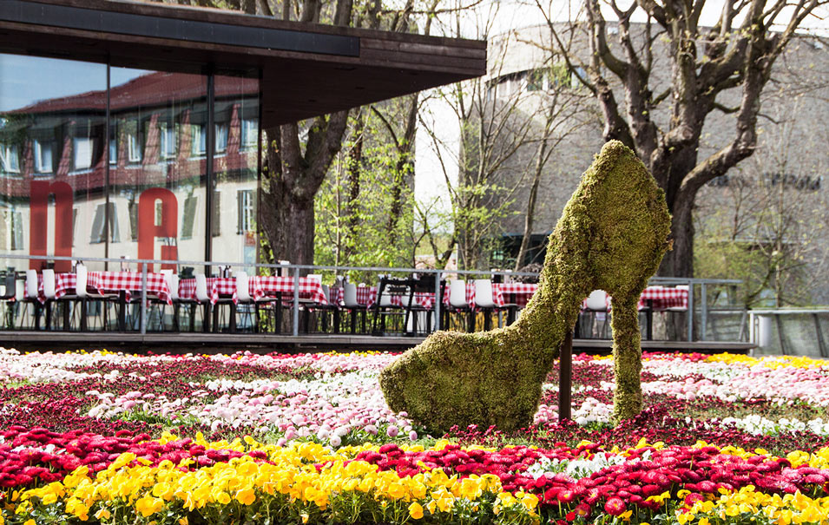
Rund eine Million Blüten schmücken den Metzinger Lindenplatz. Die Frühlingspracht wurde fachmännisch von Andreas Höfer gestaltet, er ist im bundesweiten Verbund „die Raumbegrüner“ der Ansprechpartner für das zentrale Baden-Württemberg.
Fotos: Outletcity Metzingen

16.04.14

Spektakulärer Blumenteppich – die Raumbegrüner waren’s
Eine Million Blüten:
Frühlingswunder der Superlative

Metzingen/Eislingen. Wenn Veilchen und Schleifenblume, Mauerpfeffer und Gänseblümchen leuchten, strahlen die Menschen: Bis zum 25. April schmückt ein Blütenteppich aus 25.000 Pflanzen den Metzinger Lindenplatz. Hydrogärtner Andreas Höfer hat für „Outletcity Metzingen“ ein Frühlingswunder der Superlative bewirkt.
Veilchen, Schleifenblume, Mauerpfeffer, Gänseblümchen und viele mehr, von Raumbegrüner Höfer zu einem über 300 qm großen Kunstwerk arrangiert, setzen neue Dimensionen für „Blütenzauber“.

„Die Vorbereitung und Planung stellten hohe Anforderungen“, berichtet Andreas Höfer, Inhaber der Hydrogärtnerei Höfer. „Da zur Eröffnung alles in voller Blüte sein, aber auch noch drei Wochen lang leuchten sollte, waren Auswahl und Beschaffung der Pflanzen eine echte Herausforderung.“

Das Ergebnis ist mit rund einer Million Blüten spektakulär und selbst die Landesgartenschau Schwäbisch Gmünd nennt das Blütenmeer „einen der schönsten und größten Blumenteppiche des Landes“. „Die meisten Pflanzen für das Großprojekt konnten wir individuell von unseren Partnern im Großraum Stuttgart beziehen“, berichtet Höfer, der im bundesweiten Verbund „die Raumbegrüner“ der Ansprechpartner für den Großraum Ulm-Stuttgart ist.
Am 26. April heißt es: „Machen Sie Ihren Liebsten eine Freude und helfen Sie, auch Bedürftigen Freude zu spenden!“ Die 25.000 Pflanzen des Blumenteppichs stehen dann für den guten Zweck zum Kauf.
Die Outletcity Metzingen gehört mit jährlich mehr als 3,5 Millionen Besuchern aus 185 Nationen zu den erfolgreichsten Factory-Outlets in Europa. Sie ließ den über 300 Quadratmeter großen Blütenteppich zur Freude ihrer Besucher gestalten – und für einen guten Zweck.
Mit Blütenteppich doppelt Freude spenden
Am Samstag, dem 26. April, stehen die 25.000 Pflanzen des Blumenteppichs zum Kauf. So passend zum Muttertag am 11. Mai darf wohl mit guten Erlösen gerechnet werden; diese gehen vollständig an die Diakonie Sozialstation Metzingen, um Menschen in Not zu unterstützen.
Der Verbund „die Raumbegrüner“ vereint Spezialisten aus ganz Deutschland für lebendes Grün im privaten und öffentlichen Raum, und garantiert gleichbleibend hohe Qualitätsstandards. www.dieraumbegruener.de

> 234 Wörter >> 1.750 Zeichen
Redaktionelle Rückfragen richten Sie gern an
PURE Public Relations, Tel 0231. 72 800 31.

